**Clase 29, Ficha 22 (Promedio)**

**Asignatura:** Educación Matemática **Curso:** Quinto básico

**Fecha:** Semana del 09/11 al 20/11 (2 semanas) **Docente:** Romina Ramírez**/** Paola Ortiz

**Nombre del Alumno:___________________________________________________________________**

**I.- Objetivo de Aprendizaje:**  OA23 Calcular el promedio de datos e interpretarlo en su contexto

**II-. Indicadores:** Explican la información que entrega el promedio de un conjunto de datos. Determinan el promedio de un conjunto de datos. Proporcionan un contexto en el que el promedio de un conjunto de datos es la medida más apropiada para comunicar una situación. Comparan resultados de conjuntos de datos, utilizando el promedio de un conjunto de datos. Obtienen conclusiones a partir de la información que entrega el promedio de un conjunto de datos en un contexto determinado.

**III.- Contenido:** Promedio

**IV.- Objetivo de la clase**: Calcular promedio de un conjunto de datos.

**V.- Indicaciones generales:**

[**https://www.youtube.com/watch?v=_B50eYV44-k**](https://www.youtube.com/watch?v=_B50eYV44-k)

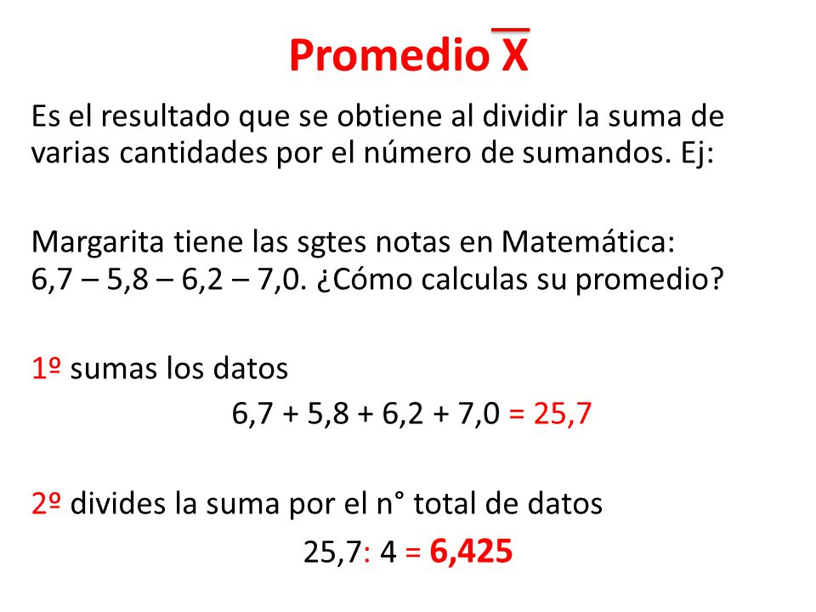**[](https://www.youtube.com/watch?v=_B50eYV44-k)**

1-. Si tienes dudas consultar a la docente al WhatsApp del curso.

**VI.- Actividad a desarrollar:**

1-. Escribe en el cuaderno de matemática la fecha y el objetivo de la clase

2-. Resuelve las página del cuaderno de actividades 143, 144 y 145.

3-. Escribe El ticket de salida en tu cuaderno al finalizar la actividad y resuélvelo.

4-. Clases virtuales de Lunes 10:00 a 11:00 y Miércoles 10:00 a 11:00

**VII.-** **Retroalimentación:** La retroalimentación se realizará mediante clases virtuales

**VIII.- Fecha de envío: 20** de Noviembre 2020

**IX.- Cómo y/o donde enviar:** Envía le ticket de salida al WhatsApp de la profesora de Matemática.

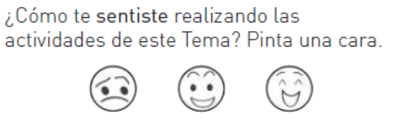

TICKET DE SALIDA

Nombre: __________________________________________________________________

Desarrolla la siguiente actividad de evaluación que te permitirá reconocer tu desempeño en esta

lección.

1-. Para los siguientes gráficos de puntos determine la media y ubique aproximadamente donde estaría, interprete.

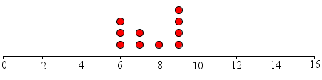

2-. El número de pizzas vendidas en una semana, se muestra en el siguiente gráfico. Según ello responda las preguntas:

a) ¿En qué día se vendió más pizza?

b) ¿Cuántas pizzas más se vendieron el lunes con respecto al sábado?

c) ¿Cuál es el promedio de pizza que se vendieron en una semana?

d) ¿Cuál es la diferencias de promedios entre los primeros tres días de la semana y los últimos tres?

2-. Resuelve los siguientes problemas.

1. Pedro estaba vendiendo chocolates para juntar fondos para el paseo de curso. En la primera semana vendió 11. En la segunda semana vendió 16. En la tercera semana vendió 4. En la cuarta semana, vendió 12 y en la última semana vendió 17. ¿Cuántos chocolates vendió en promedio?

Si Pedro continua vendiendo en promedio lo mismo. ¿Cuánto venderá en un mes?

